**Отчет депутата Воронежской городской Думы V созыва**

**Швецова Дмитрия Сергеевича о работе за 2023 год**

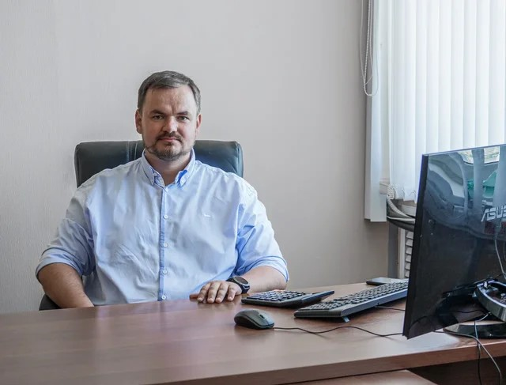

Швецов Дмитрий Сергеевич – депутат

Воронежской городской Думы, избранный по одномандатному избирательному округу №2, заместитель председателя постоянной комиссии по градостроитель-ной деятельности и земельным отношениям; входит в состав постоянной комиссии по жилищно-коммунальному хозяйству, дорожному хозяйству и благоустройству. Член Всероссийской политической партии «ЕДИНАЯ РОССИЯ».

**Общественная приемная депутата находится по адресу: 384063, г.Воронеж, ул.Переверткина, д.11, личный прием депутата - по предварительной записи. Контактные телефоны: 228-16-87, 8930-404-83-00, электронный адрес: 2okrug36@mail.ru**

**Работа депутата в Воронежской городской Думе**

За отчетный период Швецов Д.С. принял участие в работе 4 заседаний постоянной комиссии по градостроительной деятельности и земельным отношениям, на которых были рассмотрены следующие вопросы:

- о внесении изменений в решение Воронежской городской Думы от 27.05.2020 № 1430-IV «Об утверждении Положения о порядке организации и проведения публичных слушаний или общественных обсуждений по вопросам градостроительной деятельности в городском округе город Воронеж»;

- о внесении изменений в решение Воронежской городской Думы от 20.04.2022 № 466-V «Об утверждении Правил землепользования и застройки городского округа город Воронеж»;

- о внесении изменений в решение Воронежской городской Думы от 08.07.2011 № 501-III «О порядке подготовки документации по планировке территории, разрабатываемой на основании решений органов местного самоуправления городского округа город Воронеж»;

- о бюджете городского округа город Воронеж на 2024 год и на плановый период 2025 и 2026 годов».

К числу наиболее значимых проектов, утвержденных депутатами на заседаниях постоянной комиссии по жилищно-коммунальному хозяйству, дорожному хозяйству и благоустройству, в которых Дмитрий Сергеевич принял участие (7 заседаний), можно отнести:

- о ходе работ по строительству контейнерных площадок для мусора в многоквартирных домах;

- о ходе оформления бесхозяйных объектов инженерной инфраструктуры (сети теплоснабжения, водоснабжения, водоотведения, электроснабжения, газоснабжения) в муниципальную собственность городского округа город Воронеж;

- об утверждении «Программы комплексного развития транспортной инфраструктуры городского округа город Воронеж на период до 2041 года»;

- о планах реализации инвестиционной программы по реконструкции и модернизации Левобережных очистных сооружений, а также о ходе ее выполнения;

- о текущем состоянии лифтового парка многоквартирных жилых домов городского округа город Воронеж.

На протяжении всего отчетного периода Дмитрий Сергеевич участвовал в обсуждении и принятии решений, проекты которых были вынесены на рассмотрение заседаний Воронежской городской Думы.

Также Швецов Д.С. вошел в состав конкурсной комиссии по отбору управляющих организаций на управление многоквартирными домами, проводимой Управлением жилищно-коммунального хозяйства.

В течение года Дмитрий Сергеевич осуществлял приём граждан в общественных приемных Председателя Партии «ЕДИНАЯ РОССИЯ» Д.А. Медведева. В 2023 году проведено 6 приёмов, всем обратившимся была оказана консультативная и юридическая помощь.

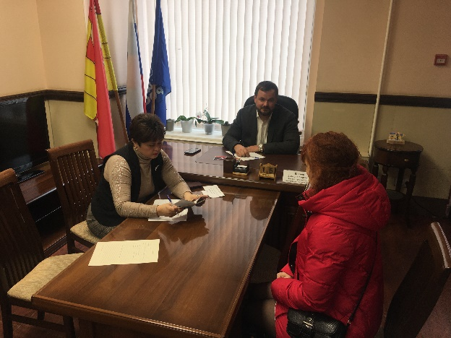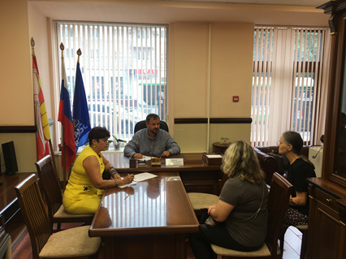

**Работа депутата в избирательном округе**

Приоритетным направлением для работы Дмитрия Сергеевича остается развитие Железнодорожного района, его инфраструктуры, с учетом интересов жителей, проживающих на территории округа №2. Так, за отчетный период собрано более 8 пожеланий по благоустройству, по которым в данный момент ведется работа.

За 2023 год депутатом проведено 11 приемов (обратилось 38 человек). Тематика обращений, в основном подразделялась на вопросы благоустройства и жилищно-коммунального хозяйства: ремонт детских игровых площадок и дорожного внутридворового покрытия, озеленение придомовой территории, а также - социальные вопросы: устройство в детские сады и помощь в оформлении путевок в детские лагеря. Все обращения рассмотрены, приняты решения, оказана юридическая помощь.

При личном участии и материальной поддержке Дмитрия Сергеевича прошли следующие мероприятия в Железнодорожном районе в 2023 году:

- новогодние поздравления детей в детских садах, детей с ограниченными возможностями здоровья, детей из многодетных семей, проживающих на круге № 2;

- новогодний праздник для жителей округа, по адресу: ул.Артамонова, д.30А;

- праздничный концерт, посвященный Дню города в ЖК «Лазурный».

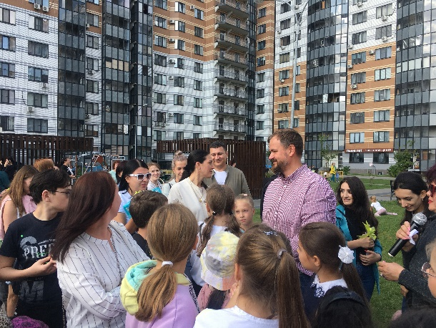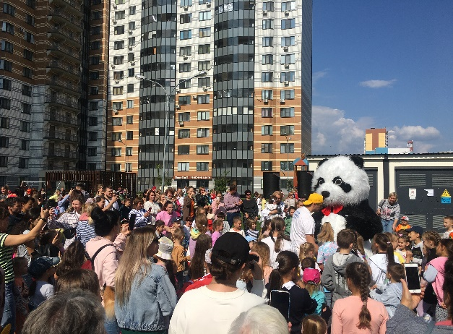

Принимал участие в мероприятиях, организованных общеобразовательными учреждениями округа № 2: День победы, конкурсы и акции «Семья выходного дня», «Я - воронежец, я – патриот!» «А ну-ка девочки», библионочь, день Знаний, и т.д. В течение года поздравлял коллективы детских садов и школ с профессиональными праздниками и юбилеями учреждений.

Неоднократно депутатом оказывалась финансовая помощь на приобретение необходимого оборудования для участников СВО, собиралась гуманитарная медицинская помощь, а также - содействие в изготовлении маскировочных сетей в МБОУ СОШ №36.

При формировании перечня наказов избирателей в 2023 году были учтены следующие пожелания жителей в части благоустройства:

- приобретение и установка детского игрового оборудования по адресам: ул.Артамонова, д.30А, ул.Богдана Хмельницкого, д.19А, ул.Луговая, д.48, ул.25 Января, д.70, ул. Богдана Хмельницкого, д.20/1, ул. Зои Космодемьянской, д.15, Ленинский проспект, 153.

- приобретение и установка ограждения по адресам: ул.Богдана Хмельницкого, д.19А, ул.Луговая, д.48,

Учреждения Железнодорожного района, которым оказана помощь в приобретении необходимого оборудования:

- МБОУ "Средняя общеобразовательная школа № 19", Ленинский проспект, д.197А (Также была проведена опиловка аварийных деревьев на территории школы);

- МБОУ "Средняя общеобразовательная школа № 36 им. И.Ф. Артамонова", ул. Куйбышева, д.23;

- МБУДО "Детский спортивно-образовательный центр", Ленинский проспект, д.201;

- МБДОУ "Центр развития ребенка - детский сад № 128", Ленинский проспект, д.177А.

Учреждения Железнодорожного района, которым оказана помощь в текущем ремонте:

- МБДОУ "Центр развития ребенка - детский сад № 104", Ленинский проспект, д.191;

- МБУК «ЦБС» Библиотека №9 им. А.В.Жигулина, Ленинский проспект, д.149;

- МБУК «ЦБС» Библиотека №5, ул.Богдана Хмельницкого, д.32;

- МБДОУ "Детский сад № 66", ул.Остужева, д.9.

Совместно с управой Железнодорожного района было проведено инспектирование для дальнейшего благоустройства следующих скверов: Лесная сказка, Артамонова, Футбольный, Молодежный, ул. Богдана Хмельницкого, д.25В. В течение года было обустроено освещение в сквере «Лесная сказка», ул. Богдана Хмельницкого, д.26Д.

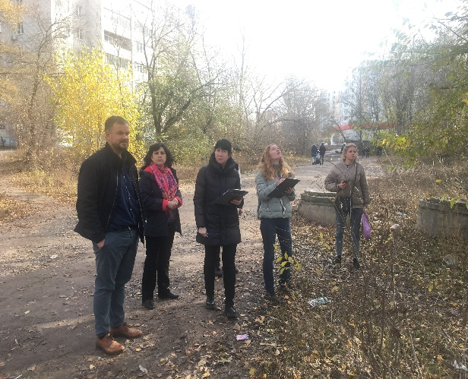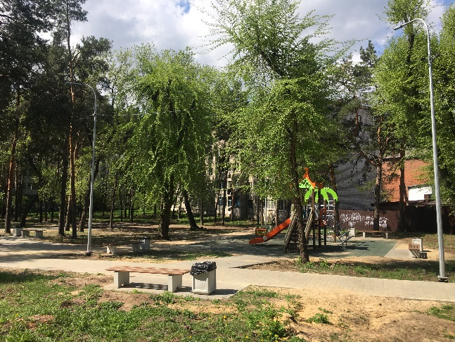

Ежегодные субботники, проводимые на округе (апрель-май 2023г) при поддержке депутата, собирают и делают дружными многих соседей:

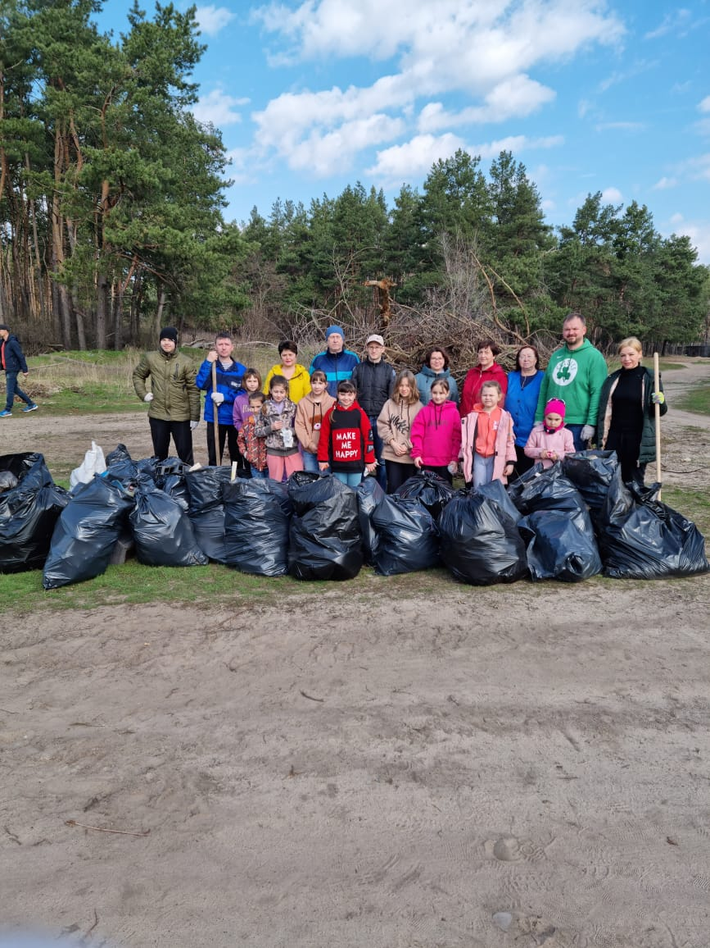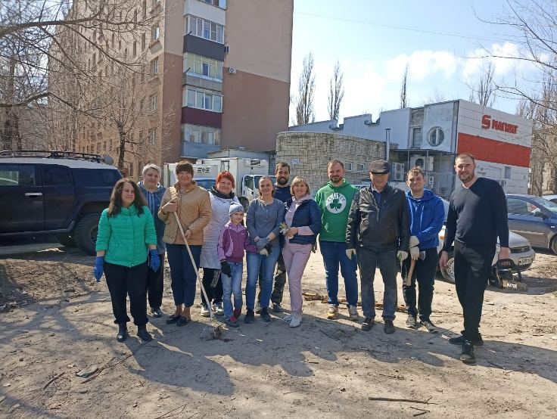

Информация о текущей деятельности депутата Воронежской городской Думы Швецова Д.С. оперативно размещается на личной странице в социальной сети - [**https://vk.com/dmitij.shvecov**](https://vk.com/dmitij.shvecov)**,** а также телеграмм-канале **-** [**https://t.me/deputat_shvecov**](https://t.me/deputat_shvecov)